Министерство образования Республики Беларусь

Учреждение образования

«Брестский государственный технический университет»

Кафедра ИИТ

Лабораторная работа №2

По дисциплине: «МиАПР»

Тема: «Линейная искусственная нейронная сеть.

Адаптивный шаг обучения»

Вариант №6

Выполнил:

Студент 2 курса

Группы ПО-7

Комиссаров А.Е.

Проверил:

Крощенко А.А.

Брест 2021

**Цель работы:** Изучить обучение и функционирование линейной ИНС с применением адаптивного шага.

**Задание:** Написать на любом ЯВУ программу моделирования прогнозирующей линейной ИНС. Для тестирования использовать функцию:

y = a*sin(bx) + d

a = 2, b = 5, d = 0.6, кол-во входов ИНС = 5.

**Код программы:**

import math

import random

import matplotlib.pyplot as Graph

def ReferenceFunction(x):

a, b, d = 2, 5, 0.6

return a * math.sin(b * x) + d

def Calculate_W(w_arr, alpha, reference_Array, value, i, amount_Inputs) -> list:

for j in range(len(w_arr)):

w_arr[j] -= alpha * reference_Array[i + j] * (value - reference_Array[i + amount_Inputs])

return w_arr

def Calculate_T(T, alpha, reference_Array, value, i, amount_Inputs) -> float:

T += alpha * (value - reference_Array[i + amount_Inputs])

return T

def GetValue(w_arr, reference_Array, T, i, amount_Inputs) -> float:

value = 0

for j in range(amount_Inputs):

value += w_arr[j] * reference_Array[j + i]

return value - T

def Calculate_Alpha(etalon_arr, i, amount_inputs) -> float:

alpha = 0

for j in range(amount_inputs):

alpha += etalon_arr[j + i] ** 2

return (1 / (1 + alpha))

def main():

amount_Inputs = 5 # ---Входные нейроны

min_Error = 1.0e-29 # -Мин. ошибка

step = 0.1 # ==========Шаг табуляции

amount_Train = 30 # ---Итерации обучения

amount_Test = 15 # ====Итерации прогнозирования

w_arr = [ random.uniform(0, 1) for i in range(amount_Inputs) ] # генерация весов

T = random.uniform(0, 1) # промежуток

graph_Arr = [] # массив для построения графика (будут записаны результаты)

error = 10

# Значения эталонной функции для обучения

reference_Array = [

ReferenceFunction(i * step) for i in range(amount_Train)]

# Значения эталонной ф-ции для прогнозирования

test_RefValues = [

ReferenceFunction(i * step) for i in range(amount_Train, amount_Test + amount_Train)]

Gen_iteration = 0

while error > min_Error:

error = 0

for i in range(amount_Train - amount_Inputs):

value = GetValue(w_arr, reference_Array, T, i, amount_Inputs)

alpha = Calculate_Alpha(reference_Array, i, amount_Inputs)

w_arr = Calculate_W(w_arr, alpha, reference_Array, value, i, amount_Inputs)

T = Calculate_T(T, alpha, reference_Array, value, i, amount_Inputs)

error += (value - reference_Array[i + amount_Inputs]) ** 2

error /= amount_Train - amount_Inputs

Gen_iteration += 1

graph_Arr.append(error)

print("Training end\nTraining result")

print("{:^25}{:^25}{:^25}".format("reference value", "predicted value", "Deviation"))

for i in range(amount_Train - amount_Inputs):

value = GetValue(w_arr, reference_Array, T, i, amount_Inputs)

print(

"{:< 25}{:< 25}{:< 25}".format(

reference_Array[i + amount_Inputs],

value,

reference_Array[i + amount_Inputs] - value,

)

)

print("Testing result:", Gen_iteration, "epoch")

print("{:^25}{:^25}{:^25}".format("reference value", "predicted value", "Deviation"))

for i in range(amount_Test - amount_Inputs):

value = GetValue(w_arr, test_RefValues, T, i, amount_Inputs)

print(

"{:< 25}{:< 25}{:< 25}".format(

test_RefValues[i + amount_Inputs],

value,

test_RefValues[i + amount_Inputs] - value,

)

)

Graph.plot(graph_Arr)

Graph.xlabel("Generation")

Graph.ylabel("Error")

Graph.grid()

Graph.show()

main()  
  
main()

**Результат работы программы:**

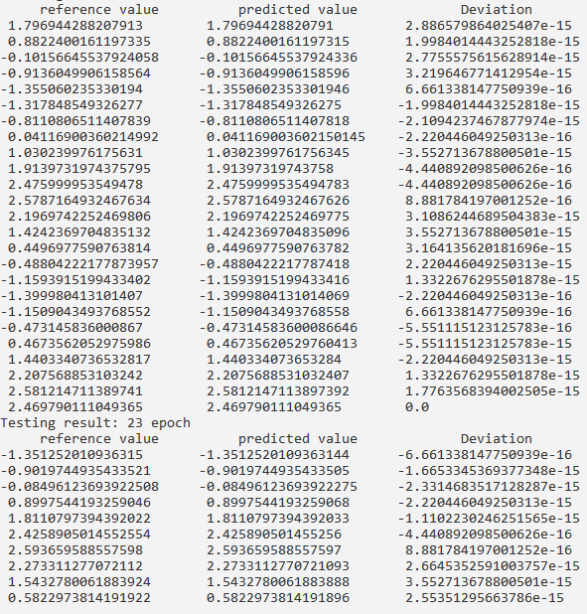

**График изменения ошибки в зависимости от количества эпох:**

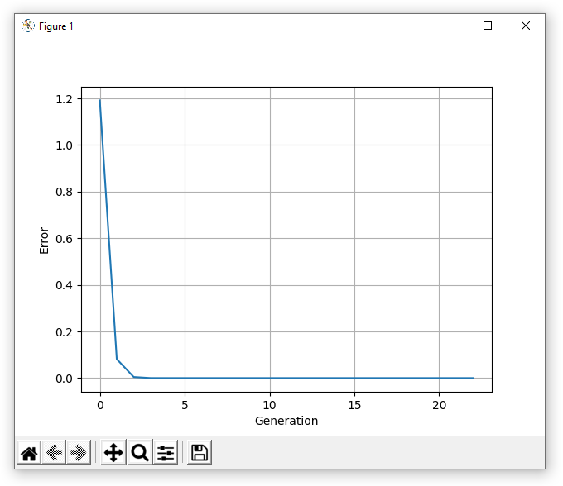

**Вывод:** Я изучил обучение и функционирование линейной ИНС с применением адаптивного шага.